**ĐẠI HỌC BÁCH KHOA HÀ NỘI**

**TRƯỜNG CÔNG NGHỆ THÔNG TIN & TRUYỀN THÔNG**

__________________

***

**BÁO CÁO BÀI TẬP LỚN**

**IT4062 - Thực hành Lập trình mạng**

**Đề tài :** **Xây dựng trò chơi gameshow Ai là triệu phú**

**Giảng viên hướng dẫn : Tiến Sĩ Tống Văn Vạn**

Nhóm thực hiện : Nhóm 9

|  |  |  |
| --- | --- | --- |
| **STT** | **MSSV** | **Họ và tên** |
| 1 | 20205034 | Nguyễn Thành Tiến |
| 2 | 20205062 | Trần Mạnh Cường |
| 3 | 20205113 | Lê Văn Quân |

Contents

I. [Giới thiệu đề tài](https://docs.google.com/document/d/1OD7vzy3jb7gjU4-bBqyHq4AxRatVum7Z/edit#heading=h.gjdgxs)

1. Đặt vấn đề 3

2. Mục tiêu và phạm vi của đề tài 3

3. Định hướng giải pháp 5

II. [Khảo sát và phân tích yêu cầu](https://docs.google.com/document/d/1OD7vzy3jb7gjU4-bBqyHq4AxRatVum7Z/edit#heading=h.2et92p0)

1. Tổng quan chức năng 6

2. Đặc tả chức năng 7

3. Yêu cầu chức năng 8

III. [Công nghệ sử dụng](https://docs.google.com/document/d/1OD7vzy3jb7gjU4-bBqyHq4AxRatVum7Z/edit#heading=h.4d34og8)

IV. [Thực nghiệm và đánh giá](https://docs.google.com/document/d/1OD7vzy3jb7gjU4-bBqyHq4AxRatVum7Z/edit#heading=h.2s8eyo1)

1. Xây dựng ứng dụng 9

2. Kiểm thử 9

3. Triển khai 10

V. [Kết luận](https://docs.google.com/document/d/1OD7vzy3jb7gjU4-bBqyHq4AxRatVum7Z/edit#heading=h.lnxbz9)

# Giới thiệu đề tài

## Đặt vấn đề

Gameshow truyền hình đình đám phát sóng nhà đài “Ai Là Triệu Phú" làm chao đảo lòng người nay được tái hiện lại thành một phiên bản trò chơi

Cung cấp các chức năng chính:

* Thi đấu trực tuyến với các người chơi khác
* Với hình thức thi đấu trực tuyến có nhiều phòng đấu được tiến hành cùng lúc, mỗi người chơi chỉ được tham gia 1 phòng đấu duy nhất tại mỗi thời điểm. Người chơi sẽ trả lời câu hỏi phụ để tìm ra người duy nhất được quyền thi đấu chính.
* Luyện tập nâng cao trí tuệ với bộ câu hỏi siêu to khổng lồ
* Với hình thức luyện tập người chơi được trả lời ngẫu nhiên 15 câu hỏi trong tập dữ liệu câu hỏi siêu to khổng lồ nhằm nâng cao tri thức

## Mục tiêu và phạm vi của đề tài

**Mục tiêu:**

* Đăng nhập vào máy chủ (Client): Cho phép người dùng đăng nhập vào hệ thống để có quyền truy cập các chức năng khác.
* Đăng ký tài khoản (Client): Người dùng có thể tạo một tài khoản mới khi chưa có tài khoản
* Đấu online (Client): Người dùng có khả năng tham gia phòng đấu đang trong thời gian chờ
* Đấu offline (Client): Người dùng có thể tiến vào hình thức luyện tập
* Trả lời câu hỏi phụ (Client): Nhằm giành được quyền thi đấu chính
* Sử dụng quyền trợ giúp (Client): Khi gặp khó khăn người chơi có thể sử dụng các quyền trợ giúp
* Dừng cuộc chơi (Client): Nhằm bảo toàn số tiền thưởng người dùng có thể dừng cuộc chơi
* Quản lý sự tham gia vào phòng đấu (Server): Máy chủ bắt lại các client đang có nguyện vọng thi đấu với thời gian loop là 10s kể từ lúc phòng đấu được tạo ra nếu 1 client sử dụng chức năng thi đấu mà chưa có phòng thì sẽ tự động tạo mới phòng
* Tìm người chơi chính (Server): Máy chủ từ kết quả thi đấu câu hỏi phụ xác định người chơi chính
* Gửi thông báo về Tiền thưởng (Server): Máy chủ gửi thông báo về sản phẩm bao gồm số câu hỏi, tiền thưởng hiện tại, mốc tiền thưởng
* Xác định câu hỏi (Server): Máy chủ cần đưa ra các câu hỏi khác nhau từ bộ câu hỏi với mỗi số câu hỏi cần có độ khó khác nhau

**Phạm vi:**

* Ứng dụng sẽ sử dụng giao thức TCP cho việc truyền thông giữa client và server để đảm bảo độ tin cậy trong quá trình truyền dữ liệu.
* Hệ thống sẽ hỗ trợ đăng nhập và đăng ký người dùng để quản lý quyền truy cập và các thông tin cá nhân.
* Phòng thi đấu có thể tìm kiếm các ứng viên theo cơ chế chờ.
* Tạo và tham gia vào các phòng đấu giá để thực hiện quá trình thi đấu.
* Máy chủ cần quản lý thông tin phiên chơi của các phòng.
* Thông báo về phiên chơi gửi từ máy chủ đến client để cập nhật tình trạng thi đấu.
* Máy chủ lựa chọn câu hỏi cho mỗi lượt chơi và tùy theo hình thức chơi.

## Định hướng giải pháp

* Xây dựng ứng dụng với giao thức TCP, kiến trúc Client-server:

Client**:**

* recvmg (nhằm xử lý các thông điệp được gửi đến)
* menu (menu chương trình trước khi bắt tay tcp)
* menuplay (Menu sau khi bắt tay TCP)

Server**:**

* loginSession (hàm được tách luồng ra để xử lý mỗi client)
* addPlayer2Game (thêm người chơi vào phòng thi đấu)
* resetGameRoom (xóa người dùng ra khỏi phòng thi đấu, với tham số -1 sẽ đưa cả phòng thi đấu ra khỏi cuộc chơi)
* offline5050 ( chế độ luyện tập)
* Server sẽ chia luồng cho mỗi user connect
* Client sẽ có 1 luồng nhận phản hồi của server
* Sử dụng SQLite quản lý database bộ câu hỏi

# Khảo sát và phân tích yêu cầu

## Tổng quan chức năng

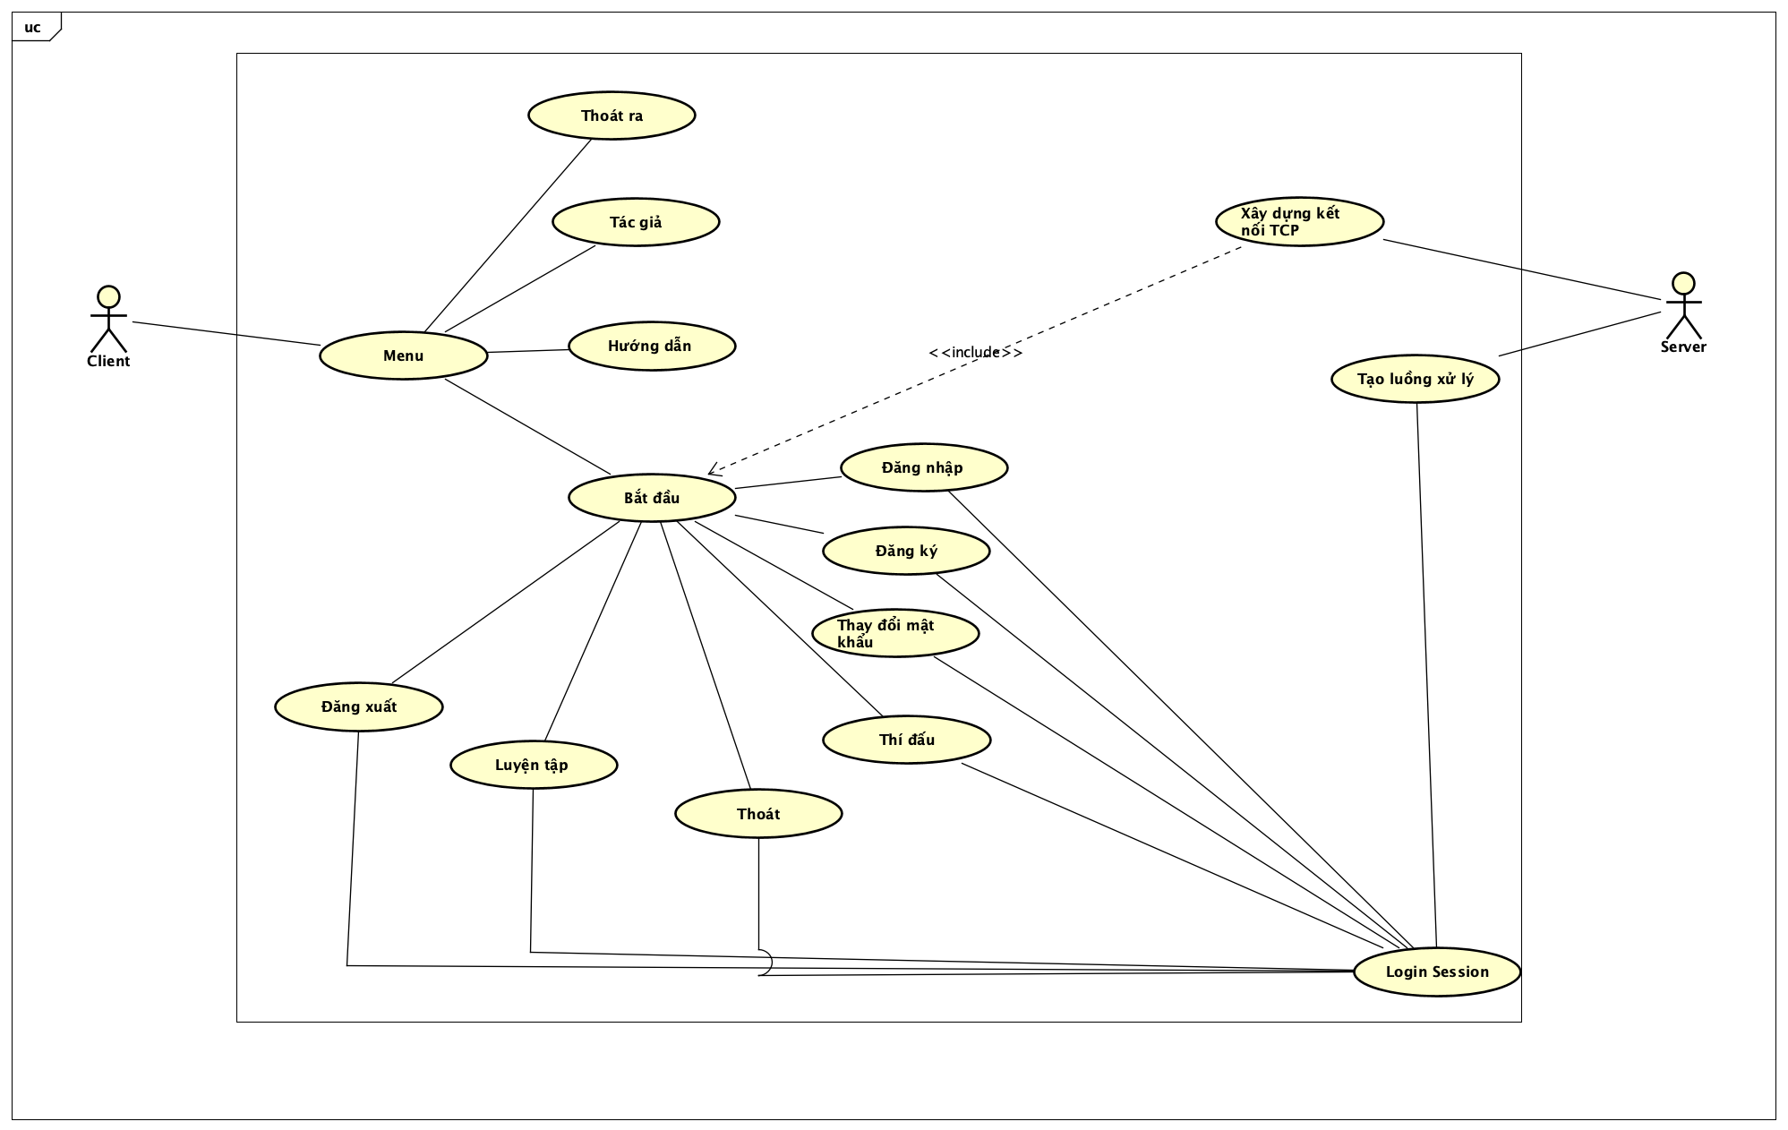

## Đặc tả chức năng

* **Menu:** Khi vào ứng dụng người dùng có thể chọn sử dụng các chức năng mong muốn tại giao diện chính.
* **Hướng dẫn**: Giúp người dùng hiểu rõ luật chơi và cách chơi.
* **Tác giả**: Giới thiệu người lập trình ra trò chơi.
* **Thoát ra**: Rời khỏi chương trình.
* **Bắt đầu**: Giúp người dùng vào phần chứng năng chính của ứng dụng bao gồm các chức năng như đăng nhập, đăng ký, đổi mật khẩu, chơi,...
* **Đăng nhập:** Người dùng đăng nhập vào tài khoản của mình.
* **Đăng ký:** Người dùng đăng ký tài khoản mới.
* **Đổi mật khẩu:** Cho phép người dùng thay đổi mật khẩu của tài khoản
* **Luyện tập:** Cần phải đăng nhập mới sử dụng được chức năng này, cho phép người dùng chơi một mình với vô hạn lần sử dụng trợ giúp
* **Thi đấu:** Cần phải đăng nhập mới sử dụng được tính năng này. Cho phép ghép phòng với nhiều người chơi. Người chơi sau khi được ghép phòng sẽ tranh quyền trả lời câu hỏi phụ với người chơi khác, ai trả lời nhanh và chính xác hơn sẽ được tham gia thi chính thức, những người thua sẽ ở lại xem nhưng không được trả lời
* **Đăng xuất:** Người dùng thoát ra khỏi tài khoản hiện tại đang đăng nhập
* **Thoát:** Người dùng sẽ thoát khỏi giao diện chức năng chính và trở lại menu gốc

## Yêu cầu chức năng

* Xử lý truyền dòng: 1 điểm
* Cài đặt cơ chế vào/ra socket trên server: 2 điểm
* Đăng ký và quản lý tài khoản: 2 điểm
* Đăng nhập và quản lý phiên: 2 điểm
* Bắt đầu cuộc thi: 1 điểm
* Thiết lập cơ chế và luật chơi + quản lý phiên trò chơi xác định thắng thua: 10 -> 15 điểm
* Cho phép người chơi bỏ cuộc: 1 điểm
* Ghi log: 1 điểm
* Lưu thông tin ván đấu và replay: 2 điểm
* Mời người chơi khác vào phòng (chưa thi: 1 điểm)
* Các tính năng nâng cao: 2 - 10 điểm
* Giao diện đồ hoạ: 3 điểm

# Công nghệ sử dụng

Sử dụng C:

* Hiệu năng cao và linh hoạt
* Ổn định và Đáng tin cậy
* Kiểm soát tài nguyên tốt

Sử dụng TCP Socket:

* Giao tiếp mạng đáng tin cậy
* Đảm bảo tính toàn vẹn và thứ tự dữ liệu

Multithread:

* Xử lý các login session
* Nhận xử lý dữ liệu server tới client

Poll:

* Được sử dụng để kiểm tra đầu vào trong khoảng 10000ms

Mutex:

* Đồng bộ dữ liệu giữa các threads

# Thực nghiệm và đánh giá

## Xây dựng ứng dụng

Quá trình xây dựng ứng dụng đấu giá trực tuyến của bọn em đã trải qua những giai đoạn sau:

+ Phân tích yêu cầu và thiết kế tổng quan về kiến trúc và các màn hình sẽ có bằng astah.uml.

+ Lựa chọn công nghệ sử dụng cho dự án.

+ Xây dựng dự án trên giao diện dòng lệnh (Command Line) của hệ điều hành Linux.

+ Phát triển dự án bằng cách xây dựng từng tính năng tư đơn giản đến nâng cao.

+ Thiết kế dự án bằng giao diện dòng lệnh sao cho trải nghiệm của người dùng được tốt nhất.

## Kiểm thử

**Kiểm thử tính năng:** Bọn em đã kiểm thử đẩy đủ tính năng trong yêu cầu (đi từ ngoài vào trong từ tổng quát đến chi tiết) và tất cả đều đáp ứng yêu cầu của người dùng.

**Kiểm thử giao diện dòng lệnh (Command Line):** Bọn em kiểm thử bằng cách từng người trong nhóm test các tính năng của game trên giao diện dòng lệnh và cho các bạn nhóm khác xem thử , các đánh giá thu được là giao diện khá dễ hiểu và trải nghiệm của người dùng khá cao.

**Kiểm thử hiệu suất:** Bọn em đã kiểm thử bằng cách cho 10 tài khoản cùng đấu giá 1 lúc và hệ thống vẫn chạy mượt mà không chịu sự áp lực của lượng lớn người vào.

**Kiểm thử tương thích:** Hệ thống của bọn em có thể chạy ổn định trên hệ điều hành MacOS, Linux.

## Triển khai

Video demo:



# Kết luận

Trong quá trình phát triển dự án game Ai là triệu phú bằng việc sử dụng các kiến thức đã học về lập trình mạng của môn học , nhóm 9 chúng em đã xây dựng thành công dự án . Game sau khi xây dựng đã có thể sử dụng các kết nối TCP để kết nối từ client đến server hay giữa các client với nhau. Trò chơi cơ bản đã đủ các chức năng như đăng kí , đăng nhập , chơi trò chơi với luật chơi chặt chẽ và có thể sử dụng các quyền trợ giúp . Ngoài ra chức năng ghép phòng giữa các người chơi với nhau cũng được xây dựng rất thành công khi hệ thống trò chơi có thể triển khai một lúc 3 phòng chơi độc lập .

Qua quá trình triển khai, chúng em nhận thức được những thách thức và cơ hội trong việc xây dựng một game trực tuyến nhiều người chơi. Đó là sự linh hoạt và độ tin cậy của giao thức TCP đã giúp chúng em đảm bảo việc truyền thông dữ liệu giữa client và server một cách đáng tin cậy và an toàn. Và cũng là sự điều độ và đồng bộ tiến trình giữa những client khác nhau

Tuy nhiên, chúng em cũng nhận thức được rằng hiện nay trò chơi của chúng em còn khá là sơ khai . Giao diện dòng lệnh mà bọn sử dụng chỉ thích hợp với người dùng là các lập trình viên . Việc đăng kí ,đăng nhập thì sự bảo mật dữ liệu chưa cao .

Cuối cùng, dựa trên những học được từ quá trình phát triển, chúng em tin rằng ứng dụng đấu giá trực tuyến của chúng em có tiềm năng phát triển và mang lại giá trị thực tế cho người sử dụng. Chúng em cam kết tiếp tục nâng cao và mở rộng tính năng để đáp ứng nhu cầu ngày càng đa dạng của cộng đồng người dùng.